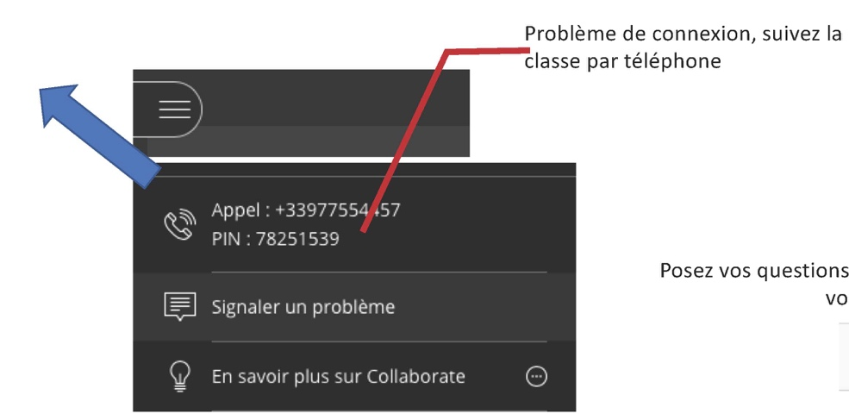
Les règles de vie
de la classe virtuelle du CNED

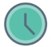
- Arriver à l’heure

Une arrivée avec plus de 10 minutes de retard ne te permet plus d’intégrer le groupe de travail.

- Bien s’identifier
Identifie-toi avec tes nom et prénom : pas de pseudonyme !

- Demander la parole
Lève la main pour demander la parole.
Coupe ton micro une fois que tu t’es exprimé puis baisse la main.
Sauf quand tu es autorisé à parler, il est nécessaire que ton micro soit coupé.


- Pas de message privé
Si un élève reçoit un message privé injurieux ou problématique d’un autre élève par le tchat, il doit prendre une capture d'écran et l'envoyer au professeur après le cours.
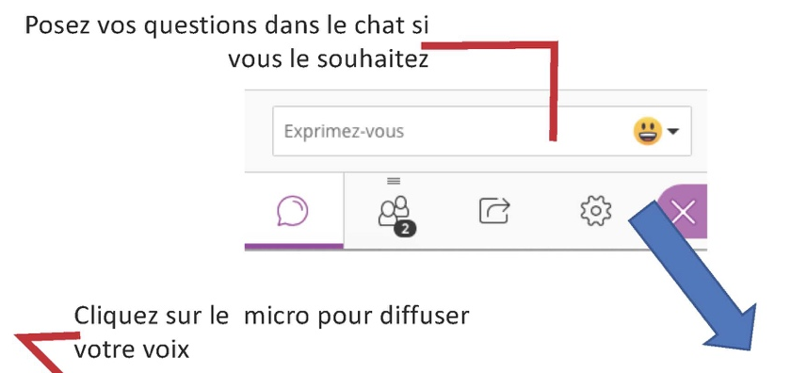
- En cas de présence de perturbateurs
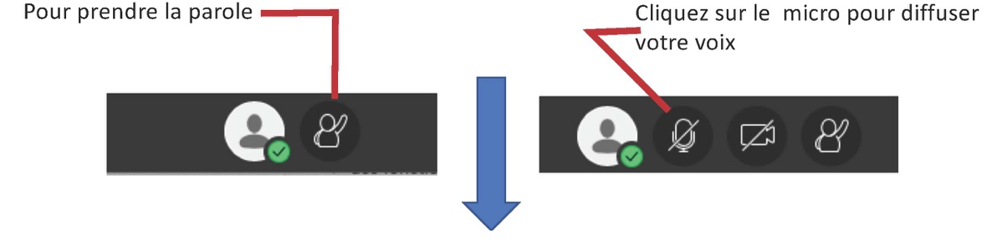
En cas de présence de perturbateurs, une plainte sera systématiquement déposée.
Pour demander la parole

